内蒙古自治区卫生健康委员会
公 告

2021年 第13号

按照《中华人民共和国中医药法》和《中医医术确有专长人员医师资格考核注册管理暂行办法》、《内蒙古自治区蒙医中医医术确有专长人员医师资格考核注册管理暂行办法》，第三批中医（蒙医）医术确有专长人员医师资格考核工作开始报名。现将公告如下：
一、时间安排
（一）2021年3月1日—4月30日，网上报名。拟参加考核人员采取网上报名方式，登录“内蒙古自治区卫生健康委员会”官方网站（http://wjw.nmg.gov.cn）上传相关报名材料。第二批报名材料正在进行自治区审核，可在审核结束后按照要求再补充上传欠缺材料。
（二）2021年5月4日—6月30日，旗县区初审。报名人员现场提交材料原件，旗县区卫生健康委完成材料核验后点击“与原件相符”，确认提交至盟市卫生健康委。
（三）2021年7月1日—7月31日，盟市复审。盟市卫生健康委完成电子材料复审和公示，确认提交至自治区卫生健康委。
（四）2021年8月1日—9月30日，自治区审核。自治区卫生健康委复核考核人员信息。
（五）自治区卫生健康委根据审核情况进行公示。公示无疑义后，按照进度，分期分批安排中医（蒙医）医术确有专长人员医师资格考核工作。
二、报名材料
（一）以师承方式学习中医（蒙医）的，申请参加中医（蒙医）医术确有专长人员医师资格考核的，应当登录“内蒙古自治区卫生健康委员会”官方网站（http://wjw.nmg.gov.cn），提交并上传以下材料（电子版一份、纸质版一份）。
1．《中医医术确有专长人员（师承学习人员）医师资格考核申请表》。
2.本人有效身份证明（包括长期身份证、军官证、港澳居民来往内地通行证、台湾居民来往大陆通行证）原件及正反面扫描件。
3.中医（蒙医）医术专长综述（2000字以上，包括医术的基本内容及特点描述、适应症或者适用范围、安全性及有效性的说明等）和能够证明医术专长确有疗效的相关资料（包括10份以上回顾性病案记录、录像资料、图片资料等）。
4.至少2名中医（蒙医）专业中级及以上职称的执业医师的推荐材料（国家中医药管理局统一格式，包括推荐医师的基本信息、推荐医师职称证书、执业证书、身份证、被推荐人姓名及医术专长、推荐理由等原件及扫描件）。
5.跟师学习合同、公证书、连续跟师学习中医（蒙医）满5年的证明材料（包括师承人员每月学习笔记、临床实践记录等）、指导老师出具的跟师学习情况书面评价意见及出师结论。
（二）经多年中医（蒙医）医术实践的，申请参加中医（蒙医）医术确有专长人员医师资格考核的，应当登录“内蒙古自治区卫生健康委员会”官方网站（http://wjw.nmg.gov.cn），提交并上传以下材料（电子版一份、纸质版一份）。
1．《中医医术确有专长人员（多年实践人员）医师资格考核申请表》。
2.本人有效身份证明（包括长期身份证、军官证、港澳居民来往内地通行证、台湾居民来往大陆通行证）原件及正反面扫描件。
3.中医（蒙医）医术专长综述（2000字以上，包括医术的基本内容及特点描述、适应症或者适用范围、安全性及有效性的说明等）和能够证明医术专长确有疗效的相关资料（包括10份以上回顾性病案记录、录像资料、图片资料等）。
4.至少2名中医（蒙医）专业中级及以上职称的执业医师的推荐材料（国家中医药管理局统一格式，包括推荐医师的基本信息、推荐医师职称证书、执业证书、身份证、被推荐人姓名及医术专长、推荐理由原件及扫描件）。
5.医术渊源的相关证明材料和从事中医(蒙医)医术实践活动满5年证明。
（1）祖传医术渊源：包括中医(蒙医)医疗服务类非物质文化遗产代表传承人证书、地方志中关于家族祖辈行医记载、祖辈数代诊疗记录、祖辈被授予的医匾、传承自祖辈的书籍文献等。
自学成才渊源：学习相关经典古籍文献（节选）等。
（2）实践活动5年证明：长期临床实践所在地旗县级以上中医药(蒙医药)主管部门出具的乡村医生从事中医药(蒙医药)服务证明、长期临床实践所在二级以上医疗机构证明、纳入乡村医生管理的中医药(蒙医药)一技之长人员证书、个体行医证书、职称证书、执业助理医师执业证书及其他有效行医资质证明等；或所在居委会、村委会证明；或至少10名患者的推荐证明。
请符合报名条件的中医(蒙医)医术确有专长人员按照要求登录网址提交报名材料，并向长期中医(蒙医)临床实践所在旗县区卫生健康委提交原件进行现场核验，核验后原件自行保存。自治区卫生健康委将按照专长分期分批安排考核时间，每位报名审核合格人员的具体考核时间以旗县区卫生健康委通知为准。

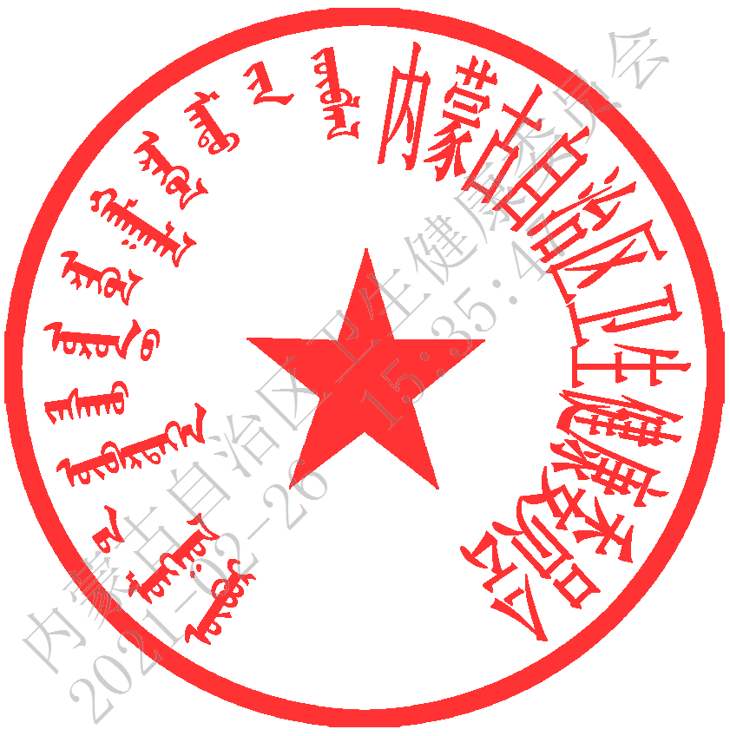
内蒙古自治区卫生健康委员会
2021年2月24日

内蒙古自治区卫生健康委员会办公室 2021年02月26日印发
校对：齐轩 共印1份

